CUENTA DE COBRO
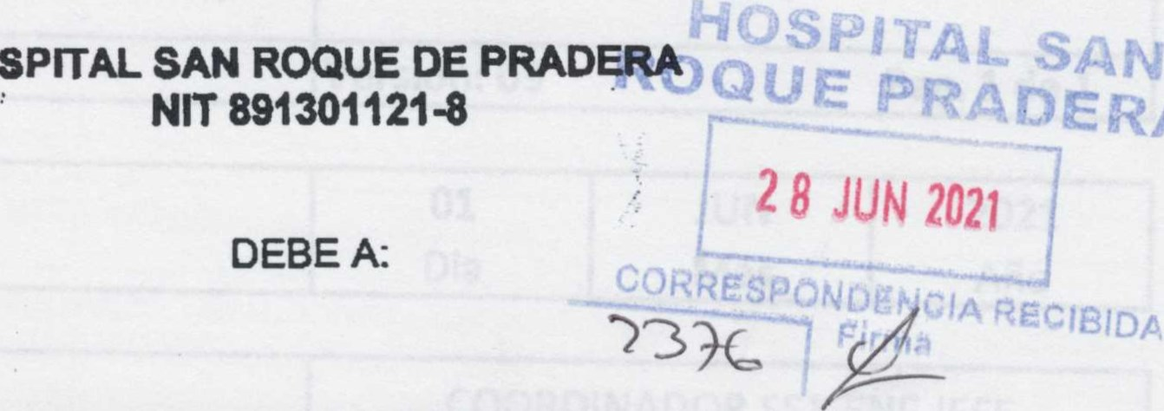NIT
HOSPITAL
PRADERA

ALBA INES POSSO DE MARTINEZ
C.C. No. 31262815
La suma de NUEVE MILLONES OCOHOSCIENTOS MIL PESOS MCTE ($9.800.000.00), por la venta de:
DESCRIPCION DEL ELEMENTO | UNIDAD  DE  MEDIDA | CANTIDAD | VR  UNITARIO | VR TOTAL
GUANTE DE LATEX TALLA M | CAJA | 190 | $ 49000 | $ 9.310.000
GUANTE DE LATEX TALLA S | CAJA | 10 | $ 49000 | $ 490.000
 |  | TOTAL |  | $ 9.800.000
Declaro voluntariamente bajo la gravedad de juramento que pertenezco al régimen simplificado por lo tanto de acuerdo al artículo 42 del decreto 3541 de 1983 y el artículo 511 de E.T. NO ESTOY OBLIGADO A EXPEDIR FACTURA DE VENTA.

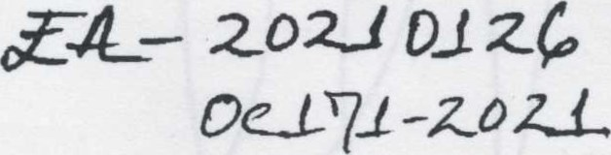
S POSSO DE MARTINEZ
C.C. No. 31262815

